Нұсқаулық карта

Зертханалық-тәжірибелік жұмыс

Тақырып: «Пайдаланушы интерфейсі және Windows файлдық бағыныңқы жүйе. Қапшық терезесінің құрылымы».

Мақсаты:Оқушылардың Microsoft Windows ортасының ерекшеліктерін, есептер тақтасының, «Пуск» батырмасының арналуларын, «мауспен» орындалатын әрекеттерді білу қабілеттерін дамыту. Windows жұмысының іске қосу және аяқтау ретін; Есептер тақтасында бағдарлануды;

Бағдарламалық қамтамасыз ету жабдықтары: | СИН электронды оқулығы, компьютер

Теориялық мәліметтер
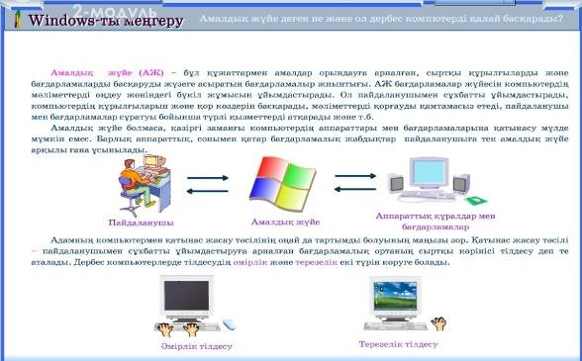
Операциялық жүйе компьютердің барлық жүйелерінің, бағдарламалық жабдықтаманың жұмыстарын басқару үшін және адам мен компьютер арасындағы байланысты қамтамасыз ету үшін керек.
Windows-тың негізгі функциясы - осы орта үшін арнайы құрылған бағдарламалардың жұмысын басқару .
Windows –бұл компьютерлік технологияның жаңа деңгейі. Ол деректермен жұмыс жасаудың объектілі - бағдарланған әдістемеге негізделген.
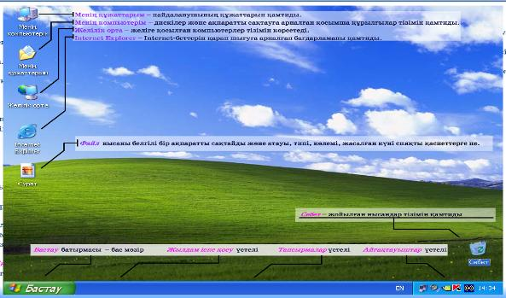
Windows обьектілері
Windows – бұл графикалық операциялық жүйе, оның негізгі обьектілері терезе мен белгішелер түрінде көрсетіледі.
Жүйенің базалық элементтері. Жұмыс үстелінің құрылымын жан бітірім арқылы түсіндіру.
Жұмыс үстелі.
Windows жұмыс істеу кезіндегі экранның бүкіл бетін (Desktop) әрекеттері орындалады. Бұл Windows-тың қарапайым, бірақ негізгі ұғымы.
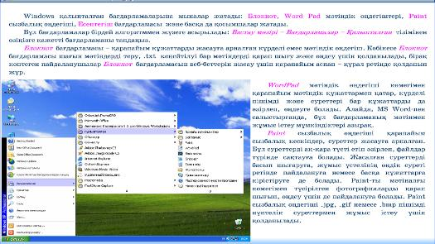
Windows-тың экранын өздеріңнің қалауларың бойынша стандартты жиыннан алынған тұсқағазбен (wallpaper) «төсеп қоюға» болады.
ЖҰМЫС ҮСТЕЛІНДЕ Windows-тың объектілері және басқару элементтері орналасқан, оларды сәйкес қатарларда атау керек:
1. қапшықтар 4. таңбашалар
2. файлдар 5. белгішелер
3. терезелер 6. маус нұсқағыштары

Жұмыс барысы
Тапсырма. Терезе элементтерін жазу
6
5
1
2

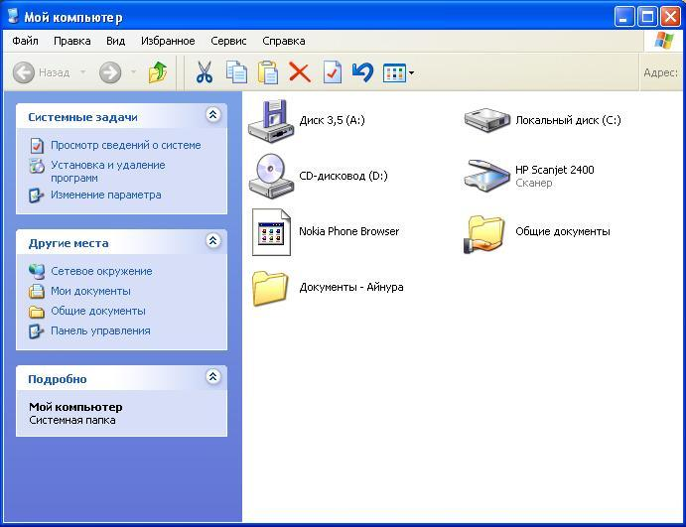
7
6
4
3
8

1.Тінтуір көмегімен суреттің астыңғы жағына тілдесудің атауын апарыңыз.
2.Windows амалдық жүйесінің бас мәзірін көрсетіңіз.
3.Қалыпталған бағдарламаларды іске қосу жолын көрсетіңіз.
Стандартты бағдарламаларды іске қосу жолдары
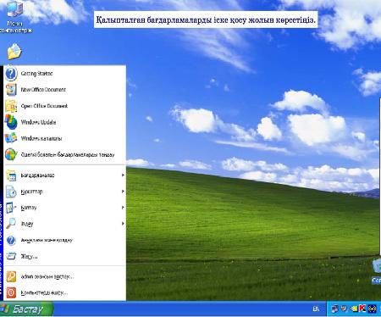

Өзіндік бақылауға арналған сұрақтар:
1.Амалдық жүйе деген не және ол қандай қызмет атқарады?
2.Тілдесу (интерфейс) дегеніміз не?
3.Қандай амалдық жүйелер түрлерін білесіз?

